Федеральное агентство связи

Ордена трудового Красного Знамени федеральное государственное бюджетное

образовательное учреждение высшего образования

«Московский технический университет связи и информатики»

Кафедра Математической кибернетики и информационных технологий

Отчет по лабораторной работе № 1

по дисциплине «Введение в профессию»

Выполнил: студент группы: БВТ1904

Шевляков Никита Владиславович

Проверил: Мосева М. С.

Москва, 2019

**Цель работы:** изучение интерфейса пользователя системы MATLAB и основ работы с системой в режиме прямых вычислений.

**Задание:** 

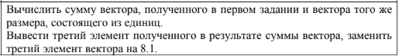

**Скриншоты:**

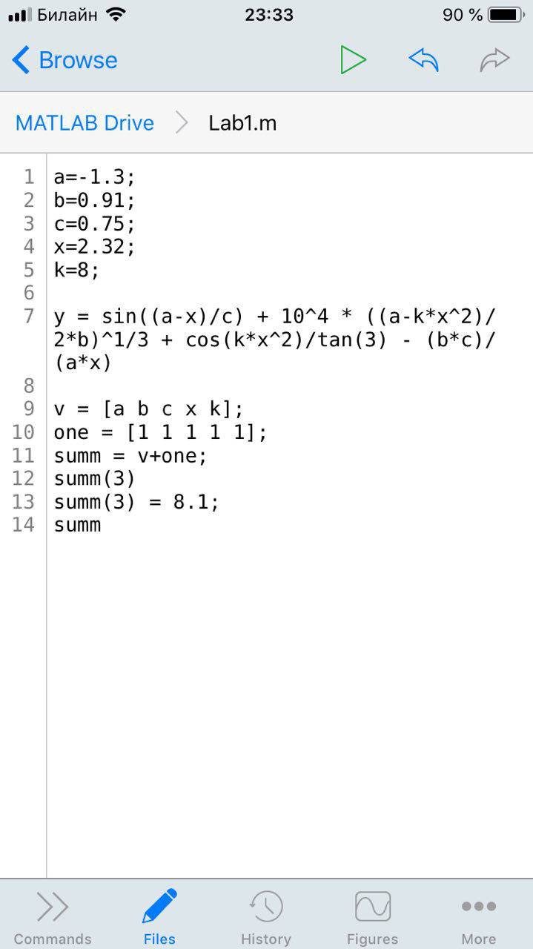

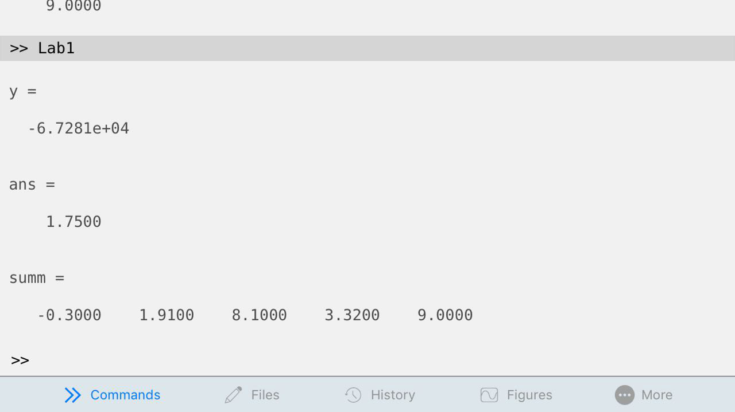

**Исходный код программы:**

a=-1.3;

b=0.91;

c=0.75;

x=2.32;

k=8;

y = sin((a-x)/c) + 10^4 * ((a-k*x^2)/2*b)^(1/3) + cos(k*x^2)/tan(3) – (b*c)/(a*x)

v = [a b c x k];

one = [1 1 1 1 1];

summ = v + one;

summ(3)

summ(3) = 8.1;

summ

**Заключение:**

Ознакомился с интерфейсом системы MATLAB и основами работы с ней в режиме прямых вычислений.